
Об утверждении регламентов государственных услуг в области семеноводства по Западно-Казахстанской области
Утративший силу
Постановление акимата Западно-Казахстанской области от 8 сентября 2015 года № 252. Зарегистрировано Департаментом юстиции Западно-Казахстанской области 7 октября 2015 года № 4075. Утратило силу постановлением акимата Западно-Казахстанской области от 20 мая 2020 года № 109
Сноска. Утратило силу постановлением акимата Западно-Казахстанской области от 20.05.2020 № 109 (вводится в действие со дня первого официального опубликования).
Руководствуясь Законами Республики Казахстан от 23 января 2001 года "О местном государственном управлении и самоуправлении в Республике Казахстан", от 15 апреля 2013 года "О государственных услугах" акимат Западно-Казахстанской области ПОСТАНОВЛЯЕТ:
1. Утвердить прилагаемые:
1) исключен постановлением акимата Западно-Казахстанской области от 07.11.2019 № 294 (вводится в действие по истечении десяти календарных дней после дня первого официального опубликования).
2) Регламент государственной услуги "Аттестация производителей оригинальных, элитных семян, семян первой, второй и третьей репродукций и реализаторов семян".
Сноска. Пункт 1 с изменением, внесенным постановлением акимата Западно-Казахстанской области от 07.11.2019 № 294 (вводится в действие по истечении десяти календарных дней после дня первого официального опубликования.).
2. Признать утратившим силу постановления акимата Западно-Казахстанской области от 15 июля 2014 года № 185 "Об утверждении регламента государственной услуги "Аттестация лабораторий по экспертизе качества семян" (зарегистрированное в Реестре государственной регистрации нормативных правовых актов за № 3594, опубликованное 16 августа 2014 года в газетах "Орал өңірі" и "Приуралье") и от 17 июня 2014 года № 162 "Об утверждении регламента государственной услуги "Аттестация производителей оригинальных, элитных семян: семян первой, второй и третьей репродукций и реализаторов семян" (зарегистрированное в Реестре государственной регистрации нормативных правовых актов за № 3585, опубликованное 9 августа 2014 года в газетах "Орал өңірі" и "Приуралье").
3. Государственному учреждению "Управление сельского хозяйства Западно-Казахстанской области" (Унгарбеков М. К.) обеспечить государственную регистрацию данного постановления в органах юстиции, его официальное опубликование в информационно-правовой системе "Әділет" и в средствах массовой информации.
4. Контроль за исполнением настоящего постановления возложить на первого заместителя акима Западно-Казахстанской области Утегулова А. К.
5. Настоящее постановление вводится в действие по истечении десяти календарных дней после дня первого официального опубликования.
Аким области | Н. Ногаев
Утвержден
постановлением акимата
Западно-Казахстанской области
от 8 сентября 2015 года № 252
Регламент государственной услуги
"Аттестация лабораторий по экспертизе качества семян"
Сноска. Регламент исключен постановлением акимата Западно-Казахстанской области от 07.11.2019 № 294 (вводится в действие по истечении десяти календарных дней после дня первого официального опубликования).
Утвержден
постановлением акимата
Западно-Казахстанской области
от 8 сентября 2015 года № 252
Регламент государственной услуги
"Аттестация производителей оригинальных, элитных семян, семян первой, второй и третьей репродукций, реализаторов семян"
Сноска. Регламент - в редакции постановления акимата Западно-Казахстанской области от 07.11.2019 № 294 (вводится в действие по истечении десяти календарных дней после дня первого официального опубликования).
1. Общие положения
1. Государственная услуга "Аттестация производителей оригинальных, элитных семян, семян первой, второй и третьей репродукций, реализаторов семян" (далее - государственная услуга).
Государственная услуга оказывается государственным учреждением "Управление сельского хозяйства Западно - Казахстанской области" (далее - услугодатель) на основании стандарта государственной услуги "Аттестация производителей оригинальных, элитных семян, семян первой, второй и третьей репродукций и реализаторов семян", утвержденного приказом Министра сельского хозяйства Республики Казахстан от 6 мая 2015 года № 4-2/416 "Об утверждении стандартов государственных услуг в области семеноводства" (зарегистрированное в Реестре государственной регистрации нормативных правовых актов №11777) (далее - Стандарт).
2. Форма оказания государственной услуги: электронная (частично автоматизированная).
3. Государственная услуга оказывается бесплатно физическим и юридическим лицам (далее - услугополучатель).
4. Прием заявления и выдача результата оказания государственной услуги осуществляются через веб-портал "электронного правительства": www.egov.kz (далее - портал).
5. Результатом оказания государственной услуги является - свидетельство об аттестации или мотивированный отказ по основаниям, указанным в пункте 10 Стандарта.
Форма предоставления результата оказания государственной услуги: электронная.
2. Описание порядка действий структурных подразделений (работников) услугодателя в процессе оказания государственной услуги
6. Основанием для начала процедуры (действия) по оказанию государственной услуги является предоставление необходимых документов указанных в пункте 9 Стандарта.
7. Содержание каждой процедуры (действия), входящей в состав процесса оказания государственной услуги, длительность его выполнения:
1) работник канцелярии услугодателя в течение 15 (пятнадцати) минут, осуществляет регистрацию поступивших через портал документов от услугополучателя.
Результат – направление документов на рассмотрение руководителю услугодателя;
2) руководитель услугодателя в течение 15 (пятнадцати) минут рассматривает документы и определяет ответственного исполнителя услугодателя.
Результат – направление документов для оказания государственной услуги ответственному исполнителю услугодателя;
3) ответственный исполнитель услугодателя в течение 7 (семи) часов представляет документы на рассмотрение аттестационной комиссии.
Результат – представление документов на рассмотрение аттестационной комиссии;
4) аттестационная комиссия в течение 5 (пяти) рабочих дней проверяет полноту представленных сведений и с выездом на место проводит обследование услугополучателя.
В случае представления услугополучателем неполных сведений услугодатель дает мотивированный отказ в дальнейшем рассмотрении заявления.
Результат – мотивированный отказ в дальнейшем рассмотрении заявления либо выезд на место для проведения обследования услугополучателя на предмет соответствия требованиям.
5) по результатам обследования услугополучателя аттестационной комиссией в течение 1 (одного) рабочего дня составляется акт обследования на соответствие требованиям, предъявляемым к производителям оригинальных семян, элитно-семеноводческим хозяйствам, семеноводческим хозяйствам, реализаторам семян (далее – акт обследования).
Результат – составление акта обследования услугополучателя;
6) аттестационная комиссия по итогам рассмотрения акта обследования в течение 1 (одного) рабочего дня принимает решение о выдаче свидетельства об аттестации либо об отказе в выдаче свидетельства об аттестации, которое оформляется протоколом и подписывается всеми членами аттестационной комиссии;
Результат – принимает решение о выдаче свидетельства об аттестации либо об отказе в выдаче свидетельства об аттестации
7) ответственный исполнитель услугодателя на основании решения комиссии о выдаче свидетельства об аттестации в течение 2 (двух) рабочих дней в "личный кабинет" услуполучателя направляет свидетельство об аттестации в форме электронного документа, подписанного электронной цифровой подписи (далее – ЭЦП) уполномоченного лица услугодателя.
Результат – в "личный кабинет" услуполучателя направляет свидетельство об аттестации.
3. Описание порядка взаимодействия структурных подразделений (работников) услугодателя в процессе оказания государственной услуги
8. Перечень структурных подразделений (работников) услугодателя, которые участвуют в процессе оказания государственной услуги:
1) работник канцелярии услугодателя;
2) руководитель услугодателя;
3) ответственный исполнитель услугодателя;
4) аттестационная комиссия.
4. Описание порядка взаимодействия с Государственной корпорацией и (или) иными услугодателями, а также порядка использования информационных систем в процессе оказания государственной услуги
9. Описание порядка обращения и последовательности процедур (действий) услугополучателя при оказании государственной услуги через портал:
1) услугополучатель осуществляет регистрацию на портале с помощью своего регистрационного свидетельства ЭЦП, которое хранится в интернет-браузере компьютера услугополучателя (осуществляется для не зарегистрированных услугополучателей на портале);
2) процесс 1 – прикрепление в интернет-браузере компьютера услугополучателя регистрационного свидетельства ЭЦП, процесс ввода услугополучателем пароля (процесс авторизации) на портале для получения государственной услуги;
3) условие 1 – проверка на портале подлинности данных о зарегистрированном услугополучателе через индивидуальный идентификационный номер (далее – ИИН) и (или) бизнес – идентификационный номер (далее – БИН) и пароль;
4) процесс 2 – формирование порталом сообщения об отказе в авторизации в связи с имеющимися нарушениями в данных услугополучателя;
5) процесс 3 – выбор услугополучателем услуги, указанной в настоящем регламенте, вывод на экран формы запроса для оказания услуги и заполнение услугополучателем формы (ввод данных) с учетом ее структуры и форматных требований, прикреплением к форме запроса необходимых документов в электронном виде;
6) процесс 4 – оплата услуги на платежном шлюзе "электронного правительства" (далее – ПШЭП), а затем информация об оплате поступает в информационную систему государственная база данных "Е-лицензирование" (далее - ИС ГБД "Е-лицензирование");
7) условие 2 – проверка в ИС ГБД "Е-лицензирование" факта оплаты за оказание услуги;
8) процесс 5 – формирование сообщения об отказе в запрашиваемой услуге, в связи с отсутствием оплаты за оказание услуги в ИС ГБД "Е-лицензирование";
9) процесс 6 - выбор услугополучателем регистрационного свидетельства ЭЦП для удостоверения (подписания) запроса;
10) условие 3 – проверка на портале срока действия регистрационного свидетельства ЭЦП и отсутствия в списке отозванных (аннулированных) регистрационных свидетельств, а также соответствия идентификационных данных между ИИН или БИН указанным в запросе, и ИИН или БИН указанным в регистрационном свидетельстве ЭЦП;
11) процесс 7 – формирование сообщения об отказе в запрашиваемой услуге в связи с неподтверждением подлинности ЭЦП услугополучателя;
12) процесс 8 – удостоверение (подписание) посредством ЭЦП услугополучателя заполненной формы (введенных данных) запроса на оказание услуги;
13) процесс 9 – регистрация электронного документа (запроса услугополучателя) в ИС ГБД "Е-лицензирование" и обработка запроса в ИС ГБД "Е-лицензирование";
14) условие 4 – проверка услугодателем соответствия услугополучателя квалификационным требованиям и основаниям для выдачи лицензии и (или) приложения к лицензии;
15) процесс 10 – формирование сообщения об отказе в запрашиваемой услуге в связи с имеющимися нарушениями в данных услугополучателя в ИС ГБД "Е-лицензирование";
16) процесс 11 – получение услугополучателем результата услуги (электронная лицензия и (или) приложения к лицензии либо мотивированный ответ об отказе), сформированной порталом. Электронный документ формируется с использованием ЭЦП услугодателя.
Порядок использования информационных систем в процессе оказания государственной услуги через портал приведены в приложении 2 к настоящему регламенту.
10. Обжалования решений, действий (бездействия) услугодателей и (или) их должностных лиц по вопросам оказания государственных услуг осуществляется в соответствии с главой 3 Стандарта.
11. Иные требования с учетом особенностей оказания государственной услуги оказываемой в электронной форме указаны в главе 4 Стандарта.
Приложение 1
к регламенту государственной
услуги "Аттестация
производителей оригинальных,
элитных семян, семян первой,
второй и третьей репродукций,
реализаторов семян"
Порядок использования информационных систем в процессе оказания государственной услуги через портал

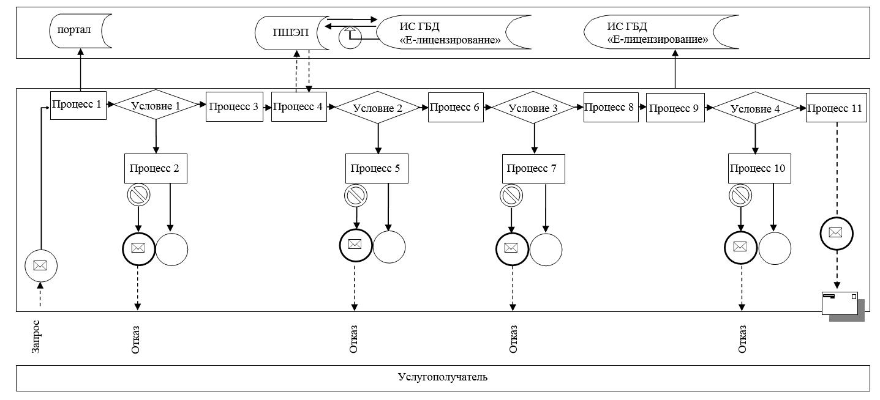

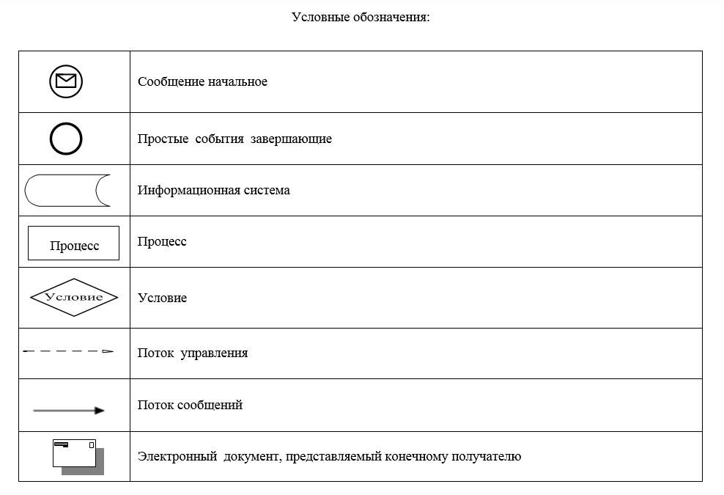

Приложение 2
к регламенту государственной
услуги "Аттестация
производителей оригинальных,
элитных семян, семян первой,
второй и третьей репродукций,
реализаторов семян"
Справочник
бизнес-процессов оказания государственной услуги
"Аттестация производителей оригинальных, элитных семян, семян первой, второй и третьей репродукций, реализаторов семян"

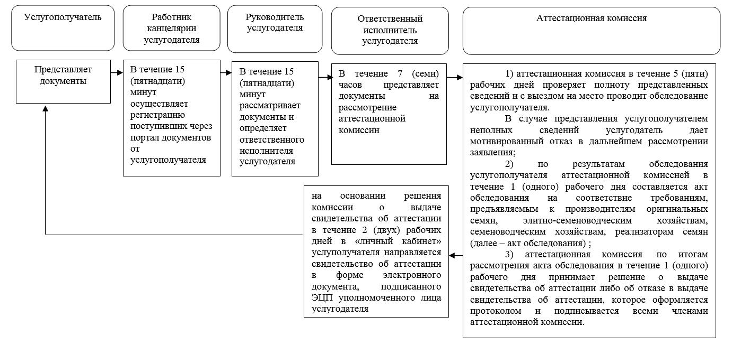

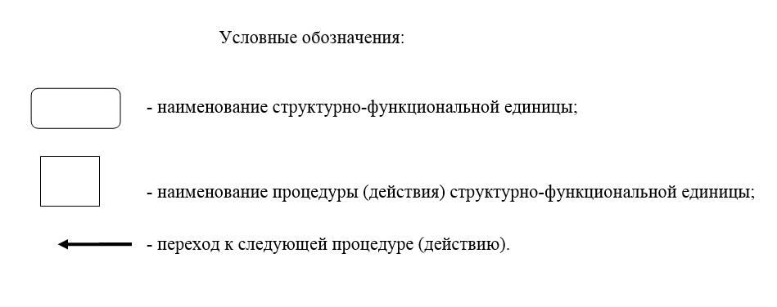

© 2012. РГП на ПХВ «Институт законодательства и правовой информации Республики Казахстан» Министерства юстиции Республики Казахстан

